南京财经大学
科技园众创空间改造出新家具制作安装

二次招标文件

招标编号：NCZB20170601-货物293

招标人（章）：南京财经大学招投标中心

时间：2017年7月12日
前 附 表
项目名称 | 南京财经大学科技园众创空间改造出新家具
项目地点 | 南京财经大学福建路校区科技园
项目负责人 | 卞喃 | 联系电话 |  | 83494781，13655177758
项目承办单位 | 南京财大科技园有限公司 | 采购方式 |  | 公开招标
招标内容 | 科技园众创空间改造出新家具制作安装
付款方式 | 验收合格后，支付全部货款的90%，全部货款的10%作为质量保证金，验收合格期满一年经验证无质量问题7日内付清。
供货期 | 中标人在签订合同后，20个日历日内。
投标文件份数 | 一套正本四套副本。 |  | 是否需要样品 |  | 是，签订合前，依投标报价表中要求提供指定采购物品的样品。
投标保证金 | 投标保证金的金额（元）：壹万元整 ￥10000.00  投标保证金的形式：本票、汇票  投标保证金提交账号：  账号： 4301011219100159523  户名：南京财经大学  收款单位：南京财经大学  开户银行：工行察哈尔路支行  中标并与本校签署合同后自动转为履约保证金。投标人中标后如拒绝按投标承诺与本校签署合同的或与本校签署合同后拒绝履行合同的，本校有权不退还其投标保证金，并追究相应的法律责任。未中标投标人的投标保证金在本校发布中标公示期满之日起15个工作日内无息退还。中标人的履约保证金在履约结束且无履约争议的15个工作日内无息退还。
标书工本费 | 凡参加投标的单位需交纳标书工本费、议标评标费等合计人民币贰佰元整（￥：200元），此款不退还，本校开具正规收据。该项费用在递交投标文件时缴纳。
技术答疑 | 卞喃，83494781，13655177758。
投标文件递交 | 递交至：南京财经大学招投标中心  地址：南京市亚东新城区文苑路3号，行政楼405室  接收人：朱老师 联系电话：86718577。  投标文件递交时间：2017年 7 月 19日上午8：30-10：00（北京时间）  投标截止时间：2017年 7 月 19日10时整。（北京时间）  送样品时间：中标公示结束后，签订合同前，由最终用户确定。
投标有效期 | 投标截止日后60个日历日内有效
评标办法 | 综合评审法
南京财经大学
科技园众创空间改造出新家具制作安装项目二次招标文件
南京财经大学科技园众创空间改造出新家具制作安装项目实行公开招标（招标编号：NCZB20170601-货物293），本次招标由学校招投标中心统一组织，学校监察、审计部门全程监督，将按照招投标有关规定开展工作，请各投标人积极配合，认真阅读本招标文件，精心做好相应工作。现将招标有关事项告知如下：
一、总则
1、适用范围: 本招标文件仅适合于本次一个标段招标。
2、投标费用：无论中标与否，投标人自行承担投标费用。
3、招标文件的约束力：投标人一旦参加投标即认为接受本招标文件的条件和规定。
二、项目描述
1、采购办公家具一批，按招标文件要求安装到位。产品质量、环保指标必须符合国家标准和行业规范及招标文件技术参数要求，免费质保期不少于五年（人为因素损坏除外），质保期内免费上门服务；具体规格、数量、技术参数要求见投标报价表。
2、投标人中标后必须依投标报价表中要求提供指定采购物品的样品，在规定时间送至本校指定地点。样品质量、规格、用材、工艺等经最终用户认可后将被封样留存，作为签订合同及后续供货验收依据。
三、投标人资质要求
1、投标单位必须是在工商行政管理部门和税务部门登记注册的企业，具有独立法人资格，持有效营业执照、税务登记证、组织机构代码证（或三证合一）与所经营项目相关的国家及行业规范要求的相关证照；能独立承担法律责任，具有项目必须的技术条件或经营能力，具备法律法规规定的其它条件和良好的信誉，近年来经营正常，无违法违规行为，社会信誉较好。
2、投标人具有同类型项目的成功案例（须提供自2014年6月以来中标通知书或合同），并已按约定履行了相关义务。
3、投标人需提供法人证明、法人授权委托书、被委托人身份证明。
4、投标人须提供2014年1月1日之后在经营活动中没有违法违规行为和未受行业主管部门处罚的承诺书。
5、法律、行政法规规定的其他从事本项目资质条件。
6、本次招标不接受联合体投标。
四、投标人须知
1、投标人必须合法经营，遵守国家各项法律法规，遵守学校各项规章制度的有关规定。在校园内的一切活动须服从学校管理部门的统一领导和管理。
2、投标人独立承担经营活动中所产生的债权、债务，独立承担工商、物价、税收、安全等方面的法律责任。
3、投标文件中出现字迹模糊、复印件模糊导致无法辨认的情形，均视为无效投标文件。
4、中标人由本校评标小组确定。
5、最低报价不作为中标的唯一条件；未能中标的单位，本校对其原因不作专门解释。
6、投标人保证，一旦中标，所提供的产品质量符合国家标准，绝不提供假冒伪劣商品；本招标文件明确指定型号、品牌、参数，或明确提出其他各项要求的，投标人保证中标后按要求执行；特殊情况下，做任何更改前必须经我校书面认可；必须提供产品出厂合格证、质保证书、产品说明书等文件，否则招标人有权拒付货款并拒绝退货。
7、投标人保证，一旦中标，本标的订购产品均由原厂自行生产，凡转让定单、贴牌生产的产品，招标人均有权视为不合格产品而拒绝付款。
8、中标人不按规定提供样品的或提供的样品不符合国家标准和行业规范及招标文件技术参数要求的，招标人有权取消其中标资格。
9、有在本校不良投标或经营记录的投标人，招标人有权取消其投标资格。
10、投标人独立承担安装人员的安全职责，如发生意外，全部责任由投标人负责。
五、招标文件
1、招标文件的组成：招标文件由项目描述、投标人资质要求、投标人须知、评标办法、合同主要条款（参考格式）、投标报价函（参考格式）、资质审核索引表、评分索引表等资料组成，投标人必须按照此文件要求规范编制和投递投标文件，否则将有可能导致投标文件被拒绝。投标人被视为熟悉项目所在地以及履行合同的有关情况，包括涉及本项目的法律、法规、行业规定，以及自然环境、气候条件、公共设施等，本招标文件不再对此进行描述。
2、招标文件的澄清：投标人如对招标文件有疑义，可以在投递标书截止10个日历日前以信函、传真等书面方式通知到招标人，招标人以书面的方式予以答复，必要时将答复内容分发给其他投标人。
3、投标报价的说明：投标人应仔细阅读本招标文件“项目描述”的内容，按要求一次性报出含免费送货上门、免费安装、免费质保的综合单价及总价，其他一切费用由投标人自理，招标人不再另付其他任何费用。
六、评标办法
1、投标文件的审查：
（1）投标文件是否满足招标文件的资质要求。
（2）投标文件在出现非实质性错误情况下，按下列原则处理：文字与图表不符时以文字为准;正本与副本不符时以正本为准；金额大写与小写不符时以大写为准；单价与总价不符时以单价为准。
（3）评标小组可以对投标文件中含义不清楚或记算明显有错的投标人进行询标，但投标人不得修改投标文件实质性内容或超越询问范围答复。
2、废标的判定：
有下列情况之一判为废标：
（1）以他人名义投标、串标、投标资料弄虚作假或对招标单位行贿的。
（2）投标人资格不符合国家有关规定和招标文件要求的。
（3）对招标文件规定的实质性要求和条件未能做出响应的。
（4）投标书未经法人签署或加盖企业印章的。
（5）附有招标人不可接受的条件的。
（6）投标报价高于项目预算的。
3、评定中标候选单位：
评标在学校监察、审计部门监督下进行，本着“公平、公正、科学、竞争”的原则认真评议后确定中标候选人。
本次招标采用综合评分法，采用百分制打分，得分最高者为第一中标候选人。
评分规则：
（1）报价（70分）：投标报价得分=（评标基准价/投标报价）*70，满足招标文件要求的最低有效报价为评标基准价。
（2）投标人银行资信状况（2分）：具有开户行或权威评定机构出具的资信、信用证明的得1-2分；没有的不得分。
（3）制造商的质量管理体系（3分）：制造商通过ISO9001质量体系管理认证得2分、通过ISO14001环境管理体系认证的得1分（提供认证复印件并加盖公章）；没有的不得分。
（4）投标人同类产品销售业绩（10分）：投标人自2014年6月以来具有同类型产品的成功案例且单个合同总价不低于20万（提供合同复印件，加盖公章，原件备查；提供客户的联系方式）的，一个案例得2分，最多得10分；没有的不得分。
（5）售后服务（10分）：有完善、明确的售后服务承诺的得2-4分；在招标文件规定的免费质保年限的基础上,每延长售后服务一年加2分，最多不超过6分；没有的不得分。
（6）产品性能及品质（5分）：提供所投产品社会知名度、市场占有率及口碑等的佐证材料；提供生产工艺、技术获得国家专利的或所投产品获省级以上奖励的证明材料；并经评委认定有效的得1-5；没有的不得分。
七、投标文件
1、投标文件组成：
（1）投标报价函：投标人对招标文件的响应程度及报价表（见附件一）。
（2）资质审核、评分索引表：表格中针对招标文件中资质审核项、评分标准的评分项，投标人依次列明与资质审核项、评分项相对应的投标文件页码（见附件二）。
（3）投标人资质证明：法人证明、法人授权书、被委托人身份证明、自主知识产权证明材料、营业执照副本、组织机构代码证、税务登记证（或三证合一）等（提供复印件，原件备查）。
（4）投标人的生产经营能力证明：制造商的质量管理体系、投标人同类产品销售业绩。
（5）投标人银行资信状况：提供开户行或权威评定机构出具的资信、信用证明。
（6）产品性能及品质：提供所投产品社会知名度、市场占有率及口碑等的佐证材料；提供生产工艺、技术获得国家专利的或所投产品获国家级奖的证明材料。
（7）售后服务：提供完善、明确的原厂售后服务承诺及质保年限。
（8）投标人认为其它需要说明和承诺的材料。
所提供的材料均需加盖单位印章；投标文件不应有涂改，必须修改时应有法人代表签字盖章。
2、投标文件的投递
投标文件应一式五份（正本一份、副本四份）。投标文件的正、副本密封在一个外层包封中；包封应写明项目名称、招标编号、投标人名称、法定代表人签字并加盖投标人公章，注明开标前不得开封，包封的粘缝全都用封签密封并加盖单位公章。
投标截止日后恕不再接受投标人投递标书。
八、投标人承诺对如下内容已完全理解
1、中标人由本校评标小组综合评分确定。
2、最低报价不作为中标的唯一条件；本校不接受其他任何形式的报价。
3、投标人保证中标后按招标文件明确指定的要求执行。
4、如因招标人原因造成项目调整的，应以招标人的书面确认书为准。
5、投标人对本招标文件其他内容均充分理解，并承诺一当中标即严格执行，认同招标公告、本招标文件及投标人的投标文件作为合同附件，与合同有同等法律效力。
九、合同主要条款
合 同
（参考格式）
签订日期： 年 月 日

甲方： 南京财经大学
乙方：
甲方与乙方就下列货物的买卖协商协议一致，订立以下条款共同遵守。
产品名称、商标、型号、厂家、数量、金额。 台，详见乙方报价单，合同总金额（人民币大写）： 元整，￥： 元

报价单
序号 | 名称 | 型号、规格 | 单位 | 数量 | 品牌 | 单价（元） | 金额  （元） | 说明
1
2
 | 合计(人民币大写)： 。 |  |  |  |  |  |  | ￥：
二、 质量要求、技术标准： 符合国家标准和行业规范以及甲方招标文件的技术参数要求。
三、 交货时间、地点、方式： 自合同签订之日起 日内、交货安装地点见甲方招标文件，乙方负责安装到位。
四、 运输方式及费用负担： 由乙方负担。
五、 合理损耗及计算方法： 无
六、 包装标准、包装物的供应与回收： 无
七、 验收标准、方法及提出异议期限: 。
八、 随机备品、配件、工具数量及供应办法： 。
九、 结算方式及期限： 。
十、 产品的保修期及售后服务： 。
十一、 违约责任： 。
十二、 解决合同纠纷的方式：本合同在履行过程中发生争议，由当事人双方协商解决。协商不成，当事人双方同意由甲方属地法院裁决。
十三、 其它约定事项： 认同甲方招标公告、招标文件及乙方投标文件作为合同附件，与合同有同等法律效力。
甲方：南京财经大学 |  | 乙方：
单位名称（章）  单位地址：  法定代表人：  电话：  开户银行：  账号： | 委托代理人： | 单位名称（章）  单位地址：  法定代表人：  电话：  开户银行：  账号： | 委托代理人：
有效期限： 年 月 日至 年 月 日
附注：
1、本合同依法签订，即具有法律效力。双方必须全面履行，任何一方都不得擅自变更或解除；因故需要解除时，应经双方协商一致，依法另立协议。
2、本合同正本一式四份，甲方执三份，乙方执一份，副本 份。

十、合同签订
中标人在收到中标通知书之日起五个工作日之内到南京财大学科技园有限公司签订合同，逾期不签合同的，视为中标人自动放弃，投标保证金不予退还。
南京财经大学招投标中心
2017年 月 日

附件一
投标报价函格式

南京财经大学招投标中心：

针对贵方招标编号为： 的招标文件，正式授权 (姓名和职务）代表 （投标单位的名称），提交下述文件正本一式壹份，副本一式肆份。
1、我方已仔细研究了 （项目名称）招标文件及其有效补充文件的全部内容，我们知道必须放弃提出含糊不清或误解的问题的权利要求；
2、我方将严格履行本投标文件中的全部承诺和责任，并遵守招标文件中对投标人的所有规定；愿意以我方报价单中所报价格提供相关产品或服务，按合同约定落实执行。
3、我方同意从规定的开标日期起遵循本投标书，并在规定的投标有效期期满之前均具有约束力。
4、如果在开标后规定的投标有效期内撤回投标，我们的投标保证金可被贵方没收。
5、同意向贵方提供贵方可能另外要求的与投标有关的任何证据或资料。
6、随同本投标函提交投标保证金一份，金额为人民币（大写） 元（¥ ）。
7、我方针对编号为： 的项目投标总价：人民币(大写): 。
（¥ ）。
8、如我方中标：
（1）我方承诺在收到中标通知书后，在中标通知书规定的期限内与你方签订合同。
（2）随同本投标函递交的投标函附录属于合同文件的组成部分。
（3）我方承诺按照招标文件规定向你方递交履约担保。
（4）我方承诺在合同约定的期限内完成并移交全部合同项目内容。
9、我方在此声明，所递交的投标文件及有关资料内容完整、真实和准确，且不存在弄虚作假及其他违规行为。
10、 （其他补充说明）。

投 标 人： （盖单位章）
法定代表人或其委托代理人： （签字）
地址：
网址：
电话：
传真：
邮政编码：
2017 年 月 日
投标报价表
编号 | 品名 | 规格/尺寸(mm） | 材质、工艺要求 | 参考图片 | 单位 | 数量 | 单价 | 小计 | 备注 | 安装位置 | 是否要提供样品
1 | 档案文件柜 | 800(W)*400(D)*1800(H) | 1.材质：书架的立柱、拉杆板材厚1.0mm，隔板厚1.0mm，挂板厚1.0mm。  2.涂层：内壁及表面经脱脂、磷化等规定工艺处理后，静电喷塑，涂层均匀，色泽一致。涂层颜色由中标单位提供色标面议。  3.表面：光滑平整，无尖角、凹凸、划痕、毛刺。  4.隔板及柜门：均须经加强处理，层隔板可任意调整层高。  5．未尽要求，按国家相关质量技术标准执行。 | 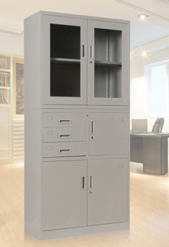 | 张 | 30 |  |  |  | 贰层  大创园 | 是
2 | 办  公  桌 | 1600（W）*600（D）*760（H）/1100（屏风H） | 材质说明：基材采用E1级吉林“露水河”三聚氰胺板,所用基材甲醛释放量≤1.5mg/L，优于欧洲E1标准，经过防潮、防虫、防腐化学处理。面材：采用E1级阻燃、耐酸碱、耐磨、防水、硬度高、三聚氰胺贴面。桌面屏风用1.0mm厚冷轧钢板，上装铝合金挂件槽。桌子整体包含走线功能，要求走线合理稳固，正常活动范围触碰不到线路和终端插头。(要求本款按需求可以单独使用，及每个工位包含一个独立钢板，一个独立前档板，一个固定柜,每张桌独立可以任意摆放） | 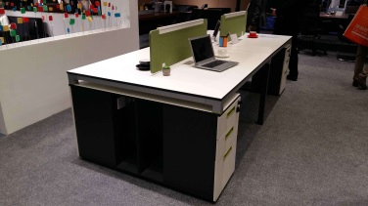 | 人位 | 12 |  |  |  | 贰层  大创园 | 是
3 | 工  作  椅 | 常规 | 1.面料：采用意大利优质牛皮；皮面光泽度好，透气性强，柔软而富于弹性，厚度适中。  2.海绵：坐垫海绵采用PU成型45º香港“多彩”牌优质高回弹高密度软泡绵。软硬适中，回弹性能好，不变形；根据人体工程学原理设计，坐感舒适。  3.德国原装进口机关架，结构牢固，调节轻便，具有同步仰卧，追背等多种功能。  4.气压棒选用法国著名品“SUSPA”，升降自如，转动方便，连续转动10万次无损坏想象。  5.金属五星脚，脚轮用尼龙脚，承重在300kg以上。 | 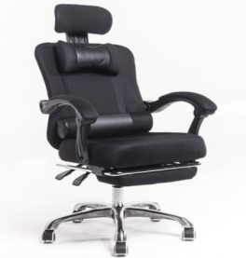 | 个 | 12 |  |  |  | 贰层  大创园 | 是
4 | 洽  谈  桌 | W800*D800*H750  颜色：白色 | 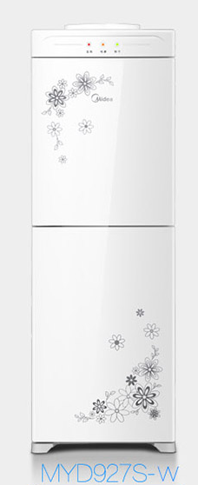  材质说明：桌面采用E1级吉林“露水河”三聚氰胺板,所用基材甲醛释放量≤1.5mg/L，优于欧洲E1标准，经过防潮、防虫、防腐化学处理。面材：采用E1级阻燃、耐酸碱、耐磨、防水、硬度高、三聚氰胺贴面。阻燃、耐磨、抗静电；PVC封边，其材色和纹理与饰面材料协调一致，无色差。  桌架：采用优质品牌铝合金；壁厚2.0mm，经酸洗磷化喷涂工艺处理。台面厚度为25mm。符合国家E1级环保标准。 | 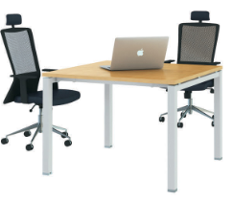 | 张 | 2 |  |  |  | 贰层  大创园 | 是
5 | 洽  谈  椅 | W510*D530*H805  颜色：红色 | 材质：  面料：台湾进口网孔尼龙布料，耐磨性强、透气性好；  海棉：采用高密度定型海绵。椅板：进口橡胶木板材经模具捌层高频热压成型，板材厚度13±1.0mm。板材承受压力达300KG，经防潮、防腐、防蛀等化学处理；钢管椅架，管壁厚1.2mm，经酸洗磷化喷涂工艺处理。颜色：黑色。 | 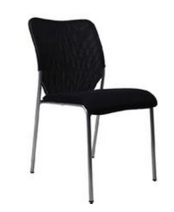 | 张 | 8 |  |  |  | 贰层  大创园 | 是
6 | 会  议  桌 | W2800*D1400*H750 | 面材：采用E1级吉林“露水河”三聚氰胺板,所用基材甲醛释放量≤1.5mg/L，优于欧洲E1标准，经过防潮、防虫、防腐化学处理。采用E1级阻燃、耐酸碱、耐磨、防水、硬度高、三聚氰胺贴面。阻燃、耐磨、抗静电；PVC封边，其材色和纹理与饰面材料协调一致，无色差。采用优质活动钢架，壁厚2.0mm，经酸洗磷化喷涂工艺处理。台面厚度为25mm。符合国家E1级环保标准。  配置：1个BP线盒+1个托盒+1个上线管 | 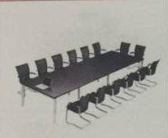 | 张 | 1 |  |  | 会议室 | 贰层  大创园 | 提供彩页，由用户确认
7 | 培  训  椅 | 常规 | 材质：  面料：台湾进口网孔尼龙布料，耐磨性强、透气性好；  海棉：采用高密度定型海绵。椅板：进口橡胶木板材经模具捌层高频热压成型，板材厚度13±1.0mm。板材承受压力达300KG，经防潮、防腐、防蛀等化学处理；钢管椅架，管壁厚1.2mm，经酸洗磷化喷涂工艺处理。颜色：黑色。 |  | 把 | 12 |  |  | 会议室 | 贰层  大创园 | 是
8 | 矮柜 | W900*D420*H750 | 面材：采用E1级吉林“露水河”三聚氰胺板,所用基材甲醛释放量≤1.5mg/L，优于欧洲E1标准，经过防潮、防虫、防腐化学处理。采用E1级阻燃、耐酸碱、耐磨、防水、硬度高、三聚氰胺贴面。阻燃、耐磨、抗静电；PVC封边，其材色和纹理与饰面材料协调一致，无色差。  采用DTC高品质铰链，开启10万次。台面厚度为25mm，其余为18mm。 |  | 组 | 6 |  |  | 会议室1个  办公区5个 | 贰层  大创园 | 是
9 | 高柜 | W900*D420*H1800 | 面材：采用E1级吉林“露水河”三聚氰胺板,所用基材甲醛释放量≤1.5mg/L，优于欧洲E1标准，经过防潮、防虫、防腐化学处理。采用E1级阻燃、耐酸碱、耐磨、防水、硬度高、三聚氰胺贴面。阻燃、耐磨、抗静电；PVC封边，其材色和纹理与饰面材料协调一致，无色差。  采用DTC高品质铰链，开启10万次。台面厚度为25mm，其余为18mm。 |  | 组 | 6 |  |  | 办公区 | 贰层  大创园 | 否
10 | 接待沙发 | W2000*D820*H800  （真皮） | 1.面料：采用意大利牛皮；皮面光泽度好，透气性强，柔软而富于弹性，厚度适中。  2.海绵：采用香港“多彩”牌优质高回弹高密度软泡绵,软硬适中，回弹性能好，不变形；根据人体工程学原理设计，坐感舒适。  3．框架：采用印尼白木做框架，须经蒸汽式烘干脱脂处理，含水率小于10%，表面纹理均匀清晰，颜色一致。  4.颜色：所有皮料部分为黑色。  5.F304钢脚，坚固不生绣。 | 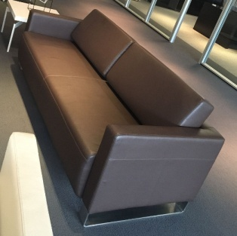 | 张 | 4 |  |  | 会务区 | 贰层  大创园 | 是
11 | 茶几 | W1400*D700*H400 | 材质说明：基材：采用国际E1级环保中密度纤维板，经过防虫防腐等化学处理，表面采用美国进口0.6-mm厚白橡木木皮贴面，色泽均匀，纹理清晰；油漆采用台湾“大宝”优质面漆，符合国家E1级环保标准；框架：采用电镀不锈钢脚架；颜色：古典黑橡。 | 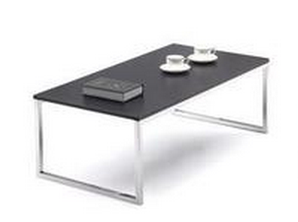 | 张 | 2 |  |  | 会务区 | 贰层  大创园 | 是
12 | 档案文件柜 | W800*D400*H1800 | 1.材质：书架的立柱、拉杆板材厚1.0mm，隔板厚1.0mm，挂板厚1.0mm。  2.涂层：内壁及表面经脱脂、磷化等规定工艺处理后，静电喷塑，涂层均匀，色泽一致。涂层颜色由中标单位提供色标面议。  3.表面：光滑平整，无尖角、凹凸、划痕、毛刺。  4.隔板及柜门：均须经加强处理，层隔板可任意调整层高。  5．未尽要求，按国家相关质量技术标准执行。 |  | 张 | 3 |  |  | 会议室 | 贰层  大创园
13 | 展架 | 架高138CM  架体宽度43CM  楣板规格40*17CM  资料架40*22CM  底横梁宽：38CM | 1.材质：优质铝合金，要求结构稳定。  2.底部：四个滑轮。 | 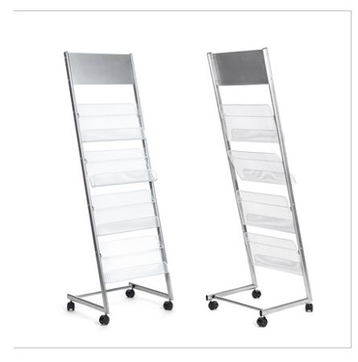 | 个 | 2 |  |  | 会议室 | 贰层  大创园 | 是
14 | 前台 | W2400*D800*H1050 | 1．班台基材采用福建“福人”品牌密度板，密度在700_800kg/m3（均符合环保要求，达到国家检测标准E1，符合国家环境保护总局颁布“环境标志产品”技术HJBZ37—1999标准要求。中间加实木骨料，骨料分布要科学合理。  2.面材：采用0.6mm厚AAA级美国进口胡桃木皮（木纹近似、无疤结），印尼白木封边，封边厚度不小于25mm。  3.油漆：采用德国“易涂宝”环保聚脂漆。采用意大利进口五底三面的八道油漆涂装工艺，保证 产品光泽、平整、纹理清晰、环保、颜色要求内外一致。  4.五金配件：采用德国“海蒂诗”二、三节路轨Titus高底哑螺丝、意大利FGV门铰、Fechnical强力四合一连接件 。  5.桌面和台面为人造大理石。 | 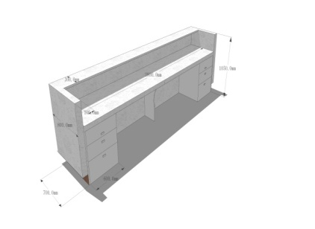 | 张 | 1 |  |  | 接待区 | 贰层  大创园 | 提供材料样品
15 | 档  案  柜 | W850*D400*H1850 | 1.层数：5层。  2.商品毛重：40.0kg。  3.通玻对开门文件柜。 | 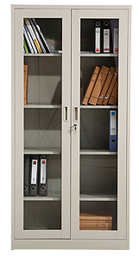 | 个 | 4 |  |  |  | 综合楼416 | 否
16 | 单人沙发 | W120*D90*H90 | 1．面料：采用意大利牛皮；皮面光泽度好，透气性强，柔软而富于弹性，厚度适中。  2.海绵：采用香港“多彩”牌优质高回弹高密度软泡绵,软硬适中，回弹性能好，不变形；根据人体工程学原理设计，坐感舒适。  3.框架：采用印尼白木做框架，须经蒸汽式烘干脱脂处理，含水率小10%，表面纹理均匀清晰，颜色一致。  4.颜色：所有皮料部分为黑色，木质部分为胡桃木色。木质部分油漆采用德国“易涂宝”环保聚脂漆，采用意大利进口五底三面的八道油漆涂装工艺，保证 产品光泽、平整、纹理清晰、环保。 | 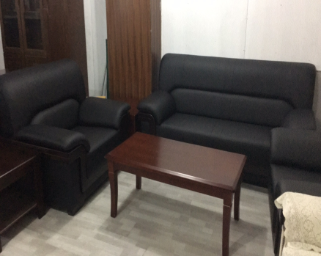 | 个 | 5 |  |  |  | 贰层  大创园 | 是
17 | 茶几 | W60*D50*H60 | 1.台面：10MM黑色钢化玻璃。  2.层板、柜身：中纤板贴榆木木皮  3.油漆：采用德国“易涂宝”环保聚脂漆。采用意大利进口五底三面的八道油漆涂装工艺，保证 产品光泽、平整、纹理清晰、环保、颜色要求内外一致。  4.五金配件：采用德国“海蒂诗”二、三节路轨Titus高底哑螺丝、意大利FGV门铰、Fechnical强力四合一连接件。 | 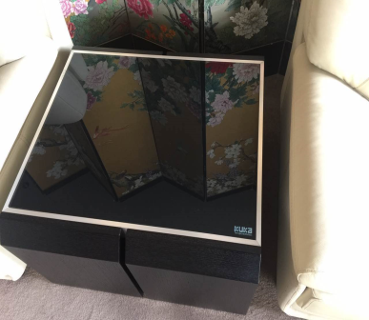 | 个 | 3 |  |  |  | 贰层  大创园 | 是
18 | 茶  几  柜 | W38.5*D40*H220 | 1.台面：10MM黑色钢化玻璃。  2.层板、柜身：中纤板贴榆木木皮  3.油漆：采用德国“易涂宝”环保聚脂漆。采用意大利进口五底三面的八道油漆涂装工艺，保证 产品光泽、平整、纹理清晰、环保、颜色要求内外一致。  4.五金配件：采用德国“海蒂诗”二、三节路轨Titus高底哑螺丝、意大利FGV门铰、Fechnical强力四合一连接件。 | 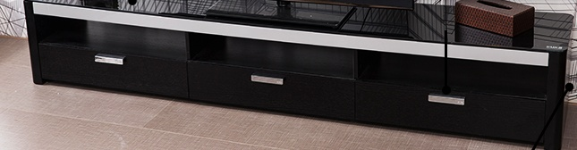 | 个 | 1 |  |  |  | 贰层  大创园 | 是
19 | 双人沙发 | W240*D90*H90 | 1.面料：采用意大利牛皮；皮面光泽度好，透气性强，柔软而富于弹性，厚度适中。  2.海绵：采用香港“多彩”牌优质高回弹高密度软泡绵,软硬适中，回弹性能好，不变形；根据人体工程学原理设计，坐感舒适。  3.框架：采用印尼白木做框架，须经蒸汽式烘干脱脂处理，含水率小10%，表面纹理均匀清晰，颜色一致。  4.颜色：所有皮料部分为黑色，木质部分为胡桃木色。木质部分油漆采用德国“易涂宝”环保聚脂漆，采用意大利进口五底三面的八道油漆涂装工艺，保证 产品光泽、平整、纹理清晰、环保。 |  | 个 | 1 |  |  |  | 贰层  大创园 | 是
20 | 办  公  桌 | W1400*D650*H760/屏风H1100 | 材质说明：基材：采用E1级吉林“露水河”三聚氰胺板,所用基材甲醛释放量≤1.5mg/L，优于欧洲E1标准，经过防潮、防虫、防腐化学处理。面材：采用E1级阻燃、耐酸碱、耐磨、防水、硬度高、三聚氰胺贴面。桌面屏风用1.0mm厚冷轧钢板，上装铝合金挂件槽。桌子整体包含走线功能，要求走线合理稳固，正常活动范围触碰不到线路和终端插头。(要求本款按需求可以单独使用，及每个工位包含一个独立钢板，一个独立前档板，一个固定柜,每张桌独立可以任意摆放） |  | 组 | 40 |  |  |  | B 407
21 | 工  作  椅 | 常规 | 1．面料：台湾进口网孔尼龙布料，耐磨性强、透气性好。  2.海绵：坐垫海绵采用PU成型45º香港“多彩”牌优质高回弹高密度软泡绵。软硬适中，回弹性能好，不变形；根据人体工程学原理设计，坐感舒适。  3.气压棒选用法国著名品“SUSPA”，升降自如，转动方便，连续转动10万次无损坏想象。  4.五星脚和脚轮用pu材料，承重在300kg以上。 | 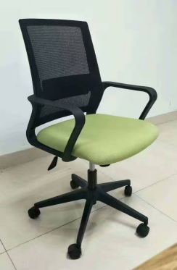 | 个 | 40 |  |  |  | B 407 | 是
22 | 会  议  桌 | W1600*D1200*H750 | 材质说明：桌面采用E1级吉林“露水河”三聚氰胺板,所用基材甲醛释放量≤1.5mg/L，优于欧洲E1标准，经过防潮、防虫、防腐化学处理。面材：采用E1级阻燃、耐酸碱、耐磨、防水、硬度高的三聚氰胺贴面。阻燃、耐磨、抗静电；PVC封边，其材色和纹理与饰面材料协调一致，无色差。桌架：采用优质品牌铝合桌架，壁厚2.0mm，经酸洗磷化喷涂工艺处理。台面厚度为40mm。符合国家E1级环保标准。  配置：1个BP线盒+1个托盒+1个上线管 | 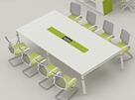 | 张 | 4 |  |  |  | B 407 | 提供彩页，由用户确认
23 | 培  训  椅 | 常规 | 面料：台湾进口网孔尼龙布料，耐磨性强、透气性好。  海棉：采用高密度定型海绵。椅板：进口橡胶木板材经模具捌层高频热压成型，板材厚度13±1.0mm。板材承受压力达300KG，经防潮、防腐、防蛀等化学处理；钢管椅架，管壁厚1.2mm，经酸洗磷化喷涂工艺处理。  颜色：黑色。 |  | 把 | 20 |  |  |  | B 407
24 | 矮柜 | W900*D420*H1000 | 面材：采用E1级吉林“露水河”三聚氰胺板,所用基材甲醛释放量≤1.5mg/L，优于欧洲E1标准，经过防潮、防虫、防腐化学处理。采用E1级阻燃、耐酸碱、耐磨、防水、硬度高、三聚氰胺贴面。阻燃、耐磨、抗静电；PVC封边，其材色和纹理与饰面材料协调一致，无色差。  采用DTC高品质铰链，开启10万次。台面厚度为25mm，其余为18mm。 |  | 组 | 20 |  |  |  | B 407
25 | 高柜 | W900*D420*H1300 | 面材：采用E1级吉林“露水河”三聚氰胺板,所用基材甲醛释放量≤1.5mg/L，优于欧洲E1标准，经过防潮、防虫、防腐化学处理。采用E1级阻燃、耐酸碱、耐磨、防水、硬度高、三聚氰胺贴面。阻燃、耐磨、抗静电；PVC封边，其材色和纹理与饰面材料协调一致，无色差。  采用DTC高品质铰链，开启10万次。台面厚度为25mm，其余为18mm。 |  | 组 | 6 |  |  |  | B 407
合计（人民币大写）： |  |  |  |  |  |  |  | ￥

投标单位法人代表（签字）：
投标单位名称（公章）：
日期： 年 月 日

附件二
资质审核索引表
资质要求项目 | 所在页码
1、投标单位必须是在工商行政管理部门和税务部门登记注册的企业，具有独立法人资格，持有效营业执照、税务登记证、组织机构代码证（或三证合一）与所经营项目相关的国家及行业规范要求的相关证照。
2、投标人具有同类型项目的成功案例（须提供自2014年6月以来中标通知书或合同），并已按约定履行了相关义务。
3、投标人需提供法人证明、法人授权委托书、被委托人身份证明。
4、投标人须提供2014年1月1日之后在经营活动中没有违法违规行为和未受行业主管部门处罚的承诺书。
5、法律、行政法规规定的其他从事本项目资质条件。

评分索引表
评分项 | 所在页码
（1）报价（70分）：投标报价得分=（评标基准价/投标报价）*70，满足招标文件要求的最低有效报价为评标基准价。
（2）投标人银行资信状况（2分）：具有开户行或权威评定机构出具的资信、信用证明的得1-2分；没有的不得分。
（3）制造商的质量管理体系（3分）：制造商通过ISO9001质量体系管理认证得2分、通过ISO14001环境管理体系认证的得1分（提供认证复印件并加盖公章）；没有的不得分。
（4）投标人同类产品销售业绩（10分）：投标人自2014年6月以来具有同类型产品的成功案例且单个合同总价不低于20万（提供合同复印件，加盖公章，原件备查；提供客户的联系方式）的，一个案例得2分，最多得10分；没有的不得分。
（5）售后服务（10分）：有完善、明确的售后服务承诺的得2-4分；在招标文件规定的免费质保年限的基础上,每延长售后服务一年加2分，最多不超过6分；没有的不得分。
（6）产品性能及品质（5分）：提供所投产品社会知名度、市场占有率及口碑等的佐证材料；提供生产工艺、技术获得国家专利的或所投产品获省级以上奖励的证明材料；并经评委认定有效的得1-5；没有的不得分。

附件三
报名回执

请有意参与我校科技园众创空间改造出新家具制作安装（NCZB20170601-货物293）招标项目的投标单位在收到招标文件后填写以下回执并加盖公章，于2017年7月17日前传真至025-86718579 报名，以便我校安排下一步工作。

公司名称（加盖公章）： 年 月 日
联系人 | 电话 | 手机 | 资质条件是否满足 | 是否参与投标 | 备注

